輔英科技大學學輔活動成果報告表
活動名稱 |  |  | 民主法治專題講座 |  |  |  |  |  |  |  |  |  |  |  |  |  |  |  |  | 管制表  編號 |  |  |  |  |  | 311.02 |  |  |  |  |  |  |  |  |  |  |  |  |  | 整體  滿意度 |  |  | 88.24%
承辦單位 |  |  | 生輔組 |  |  |  |  |  |  |  |  |  | 活動時間 |  |  |  |  |  |  | 105.04.13 |  |  |  |  |  |  |  |  |  |  | 活動地點 |  |  |  |  | B401
經費支出 |  |  | ■學輔專帳 |  |  |  |  |  |  |  |  |  |  |  |  |  |  |  |  | 支出金額 |  |  |  |  |  |  |  | 配合款：1,350
 |  |  | □其他來源： |  |  |  |  |  |  |  |  |  |  |  |  |  |  |  |  |  |  |  |  |  |  |  |  | 補助款：3,511
參  加  對  象  人  數 | 護  理  系  所 | 護  理  科 |  | 健  管  系 | 助  產  系 |  | 老  長  照  學  程 | 醫  技  系  所 |  | 醫  技  科 | 物  治  系 | 保  營  系  所 |  |  | 健  美  系 | 環  工  系  所 | 職  安  系 | 化  材  系 |  |  | 生  技  系  所 |  | 資  管  系 |  | 休  憩  系 |  |  |  | 幼  保  系 | 應  外  系 |  | 應  外  科 |  | 資  科  學  程 | 文  教  學  程 |  | 行  政  單  位 | 校  外  人  士 |  |  | 共同教育中心 | 參加人數  合計_85_人
 |  |  |  |  |  |  |  |  |  |  |  |  |  |  |  |  |  |  |  |  |  |  |  |  |  |  |  |  |  |  |  |  |  |  |  |  |  |  |  |  |  | 男 |  |  | 女 | 小計
學生 |  | 23 |  | 10 |  |  |  |  |  |  |  |  |  |  |  |  |  |  |  |  |  |  |  |  |  |  |  |  |  | 49 |  |  |  |  |  |  |  |  |  |  |  | 3 |  |  | 79 | 82
幹部
教師 |  |  |  |  |  |  |  |  |  |  |  |  |  |  |  |  |  |  |  |  |  |  |  |  |  |  |  |  |  |  |  |  |  |  |  |  |  |  |  |  | 1 | 1 |  |  |  | 1
職員工 |  |  |  |  |  |  |  |  |  |  |  |  |  |  |  |  |  |  |  |  |  |  |  |  |  |  |  |  |  |  |  |  |  |  |  |  |  | 2 |  |  |  | 1 |  |  | 1 | 2
社區居民
合計 |  | 23 |  | 10 |  |  |  |  |  |  |  |  |  |  |  |  |  |  |  |  |  |  |  |  |  |  |  |  |  | 49 |  |  |  |  |  |  |  | 2 |  |  | 1 | 學生 |  |  | 男_3_人  女_79_人
 |  |  |  |  |  |  |  |  |  |  |  |  |  |  |  |  |  |  |  |  |  |  |  |  |  |  |  |  |  |  |  |  |  |  |  |  |  |  |  |  |  | 教職  員工 |  |  | 男_2_人  女_1_人
 |  |  |  |  |  |  |  |  |  |  |  |  |  |  |  |  |  |  |  |  |  |  |  |  |  |  |  |  |  |  |  |  |  |  |  |  |  |  |  |  |  | 校內  總計 |  |  | 男_5_人  女_80_人
 |  |  |  |  |  |  |  |  |  |  |  |  |  |  |  |  |  |  |  |  |  |  |  |  |  |  |  |  |  |  |  |  |  |  |  |  |  |  |  |  |  | 校外  總計 |  |  | 男_0_人  女_0_人
基本素養 |  |  |  | 專業實務 |  |  |  |  | 溝通表達 |  |  |  |  | 終身學習 |  |  |  |  | 關懷服務 |  |  |  |  |  |  |  | 理性思辨 |  |  |  |  |  | 健康促進 |  |  |  |  |  | 公民參與 |  |  |  |  | 美的賞析
配分  【至多填寫3項  滿分10分】 |  |  |  |  |  |  |  |  |  |  |  |  |  | 3 |  |  |  |  |  |  |  |  |  |  |  |  | 3 |  |  |  |  |  |  |  |  |  |  |  | 4
活  動  內  容 | - 民主法治教育講座。  - 授課內容有獎徵答。
講  座  簡  介 | 姓 名 |  |  |  |  | 林福容律師 |  |  |  |  |  |  |  |  |  |  |  |  |  | 現 職 |  |  |  | 高雄律師公會
講  座  簡  介 | 重要經歷 |  |  |  |  | 1.法務部矯正署屏東監獄法律顧問  2.賴瑞隆立法委員服務處法律諮詢律師  3.財團法人民間司法改革基金會支付命令小組  4.高雄市小客車租賃商業同業公會顧問律師  5.高雄市遊覽車駕駛員職業工會顧問律師  6.全球洪門聯盟屏東縣分會顧問律師
講  座  簡  介 | 講座內容  簡 述 |  |  |  |  | 個人資料保護法上路後因應之道  一、政府機關之個人資料外洩實例  二、認知宣導及教育訓練之重要性  三、個人權利行使部分之因應  四、個人資料保護管理制度
活  動  感  言 | 新版「個人資料保護法」於2012年10月1日正式上路，不論是個人或企業在進行任何活動，凡是需要蒐集、處理或利用到個人資料的行為，包括紙本紀錄和電腦資訊，若不留意，都有可能牴觸了個資法的規範。企業及民眾應了解相關規範，並採取因應之道來面對個資法所帶來的衝擊。  林律師以參與學生之就讀科系，分別舉例、闡述可能發生之個資法洩露問題，以提醒學生就業後應注意事項，另洩露個資產生之民、刑事責任等亦予以說明，以避免學生誤觸法律。
具  體  成  果 | - 質化成果  以設站過關方式強調環保、租屋安全、紫錐花、交通安全、反詐騙、智慧財產權等業務，加強進修部學生對各項學輔工作之印象，達到多元學習之目標。  二、量化成果  1.對活動主題內容滿意程度達87.06分。  2.對活動場地滿意度達82.94分。  3.對講師整體表現滿意度達84.12分。  4.對參與活動程度滿意度達81.76分。  5.對整體活動滿意度達78.82分。
檢  討  與  建  議 | 本活動透過教育宣導講座，講解「個人資料保護法」的相關内涵，內容主要包含修訂後相關罰則及個人權利等多項議題予以闡述，藉以建立同學法律認知，達到校園安全教育成效。  本活動對同學爾後就業所遭遇之問題而言，有很大的幫助應持續辦理。  本次有同學反應麥克風聲音太小聲，導致最後方同學聽不清楚，列入爾後改進加強注意。
滿  意  度  調  查 | 一、本次活動整體滿意程度達88.24分，可以看出同學對於本次民主法治專題演講活動良好，收益頗豐，並以案例說明，引起同學更多興趣。  二、各題目項次，選擇「不滿意」及「非常不滿意」之選項佔調查人數的1.18%，表示就本次活動的各個部分，滿意程度非常好。  三、項次5部分為整體活動滿意度，雖為所有項次中滿意度最低的，表示本次研習仍有改善空間，其它部分具有良好之收益，建議下次講座時間安排能更臻完美。
活動照片  /  至  少  ４  張 | 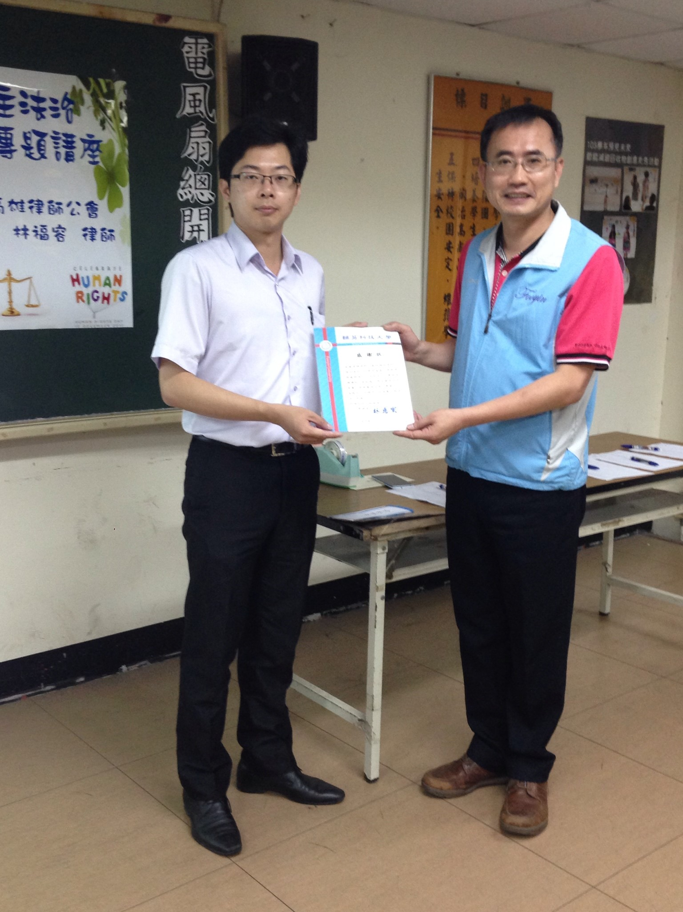  生輔組長介紹講師並致贈感謝狀 |  |  |  |  |  |  |  |  |  |  |  |  |  |  |  |  |  |  |  |  | 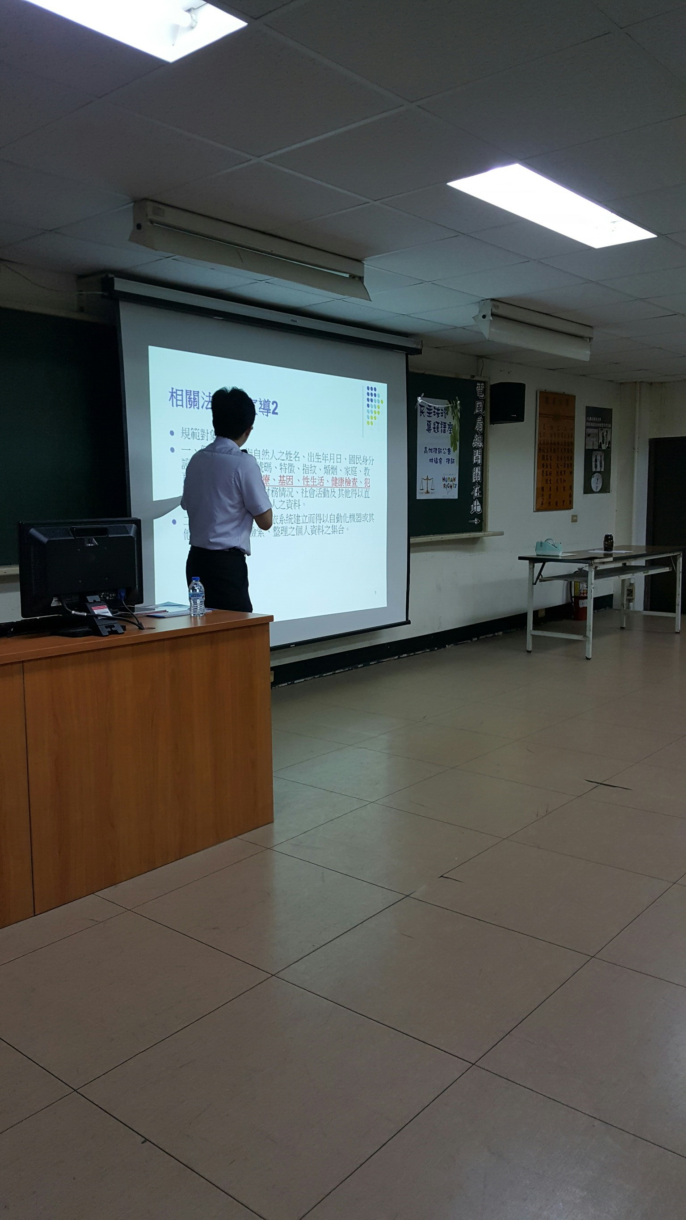  課程宣講
活動照片  /  至  少  ４  張 | 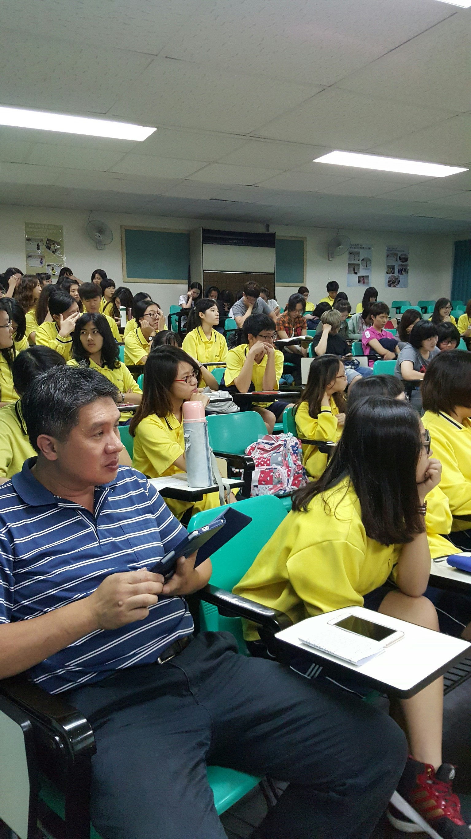  參與演講老師及學生 |  |  |  |  |  |  |  |  |  |  |  |  |  |  |  |  |  |  |  |  | 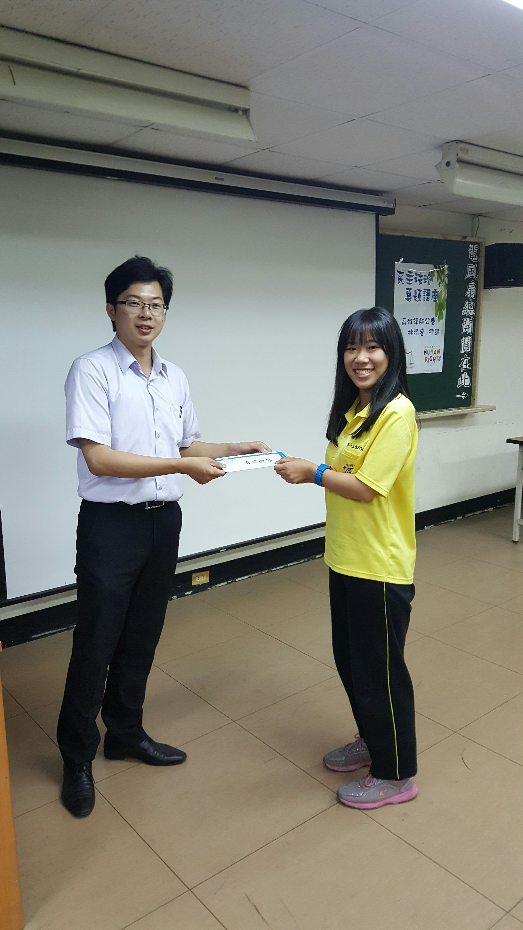  有獎徵答頒獎

